养鲮鱼一般喂啥料？池塘肥水养殖饲料鲮鱼
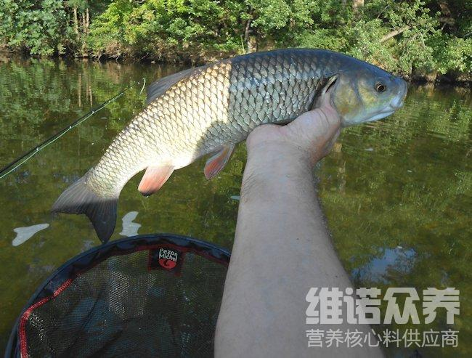
在养殖的过程中，鲮鱼饲料配方科学合理，能满足各生长阶段鲮鱼的营养需要，饲料的利用率高，不仅适口性好，还可以有效提高鲮鱼的肉质和营养价值，促进鲮鱼的快速生长，还可以降低鲮鱼的生病率并提高其成活率，要想其生长速度快，除了合理喂食外，还需保证合适的水温以及洁净的水质，从而，提高养殖户的效益。下面我们一起来学习养殖鲮鱼饲料的方法吧！
一、鲮鱼饲料自配料：
1.米糠40%、麸皮38%、豆饼10%、鱼粉10%、酵母粉1.2%，食盐0.5%、维诺鱼用多维0.1%、维诺霉清多矿0.1%、维诺复合益生菌0.1%。
2.甘薯藤粉67.2%、豆饼粉15%、麸皮5%，甘薯粉10%、食盐0.5%、磷酸氢钙2%，维诺鱼用多维0.1%、维诺霉清多矿0.1%、维诺复合益生菌0.1%。
鲮鱼饲料自配料
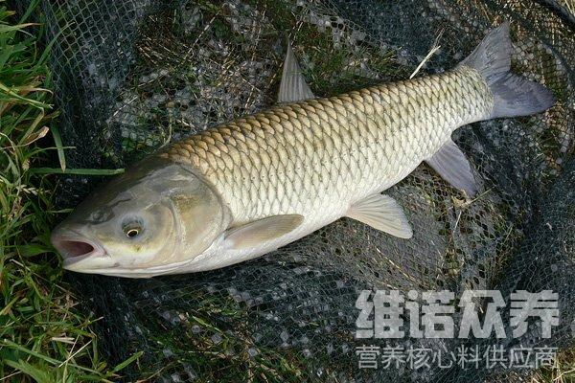
鲮鱼是一种非常高产的淡水鱼，适合于人们广泛的进行养殖，使用这些原料做成的饲料含有丰富的蛋白质、微量元素等，能够充分提供鱼生长所需要的营养维生素，这样可以保证它们快速的进行生长和繁殖，抗病能力强，而且出产的数量高，复合益生菌改善肠道菌群疾病的发生，提高饲料利用率，增强抵抗力，降低料肉比，提高肠道营养吸收率，满足各种肠道内环境的营养需求，加快生长。
鲮鱼饲料自配料


